Муниципальное автономное дошкольное образовательное учреждение

«Детский сад №58» (корпус 2)

Воспитатель: Сурнина С.В., Козырева О.Н.

Группы: № 15, 14

**Эколого-спортивный праздник**«**Будь природе другом**»

(группа № 14 и №15)

**Дата проведения: 26 ноября 2024г.**

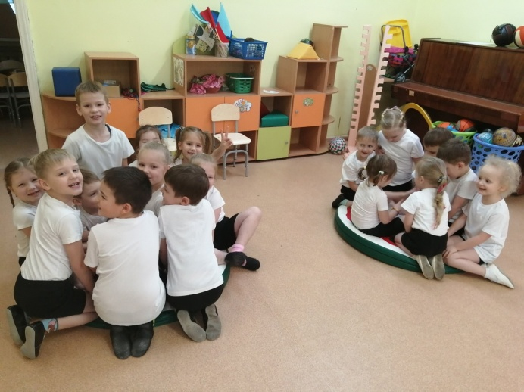

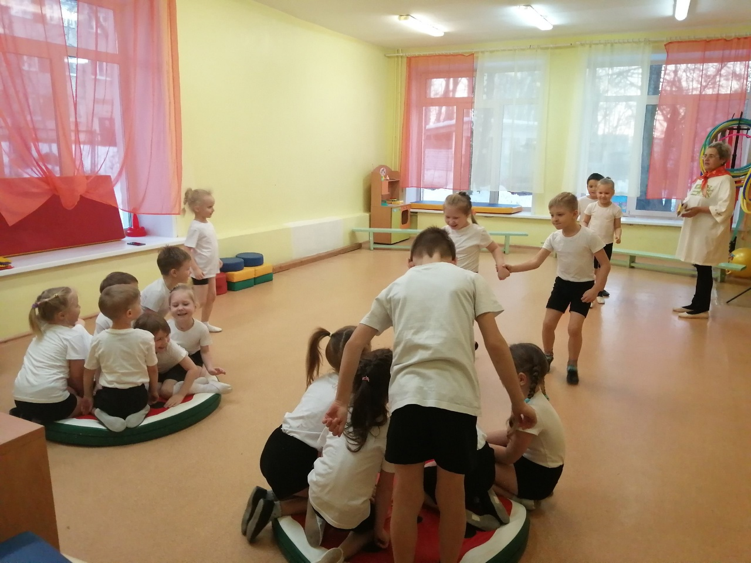

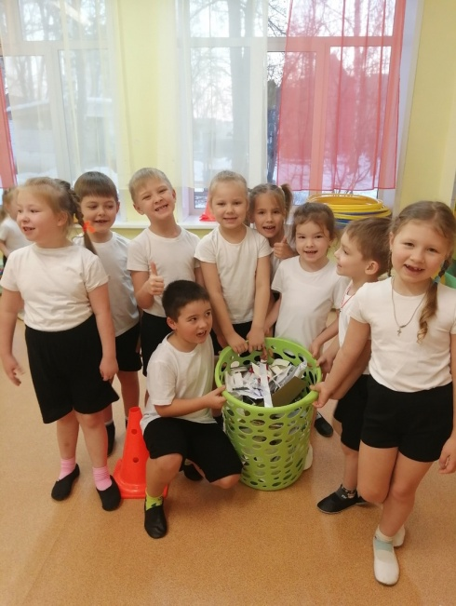

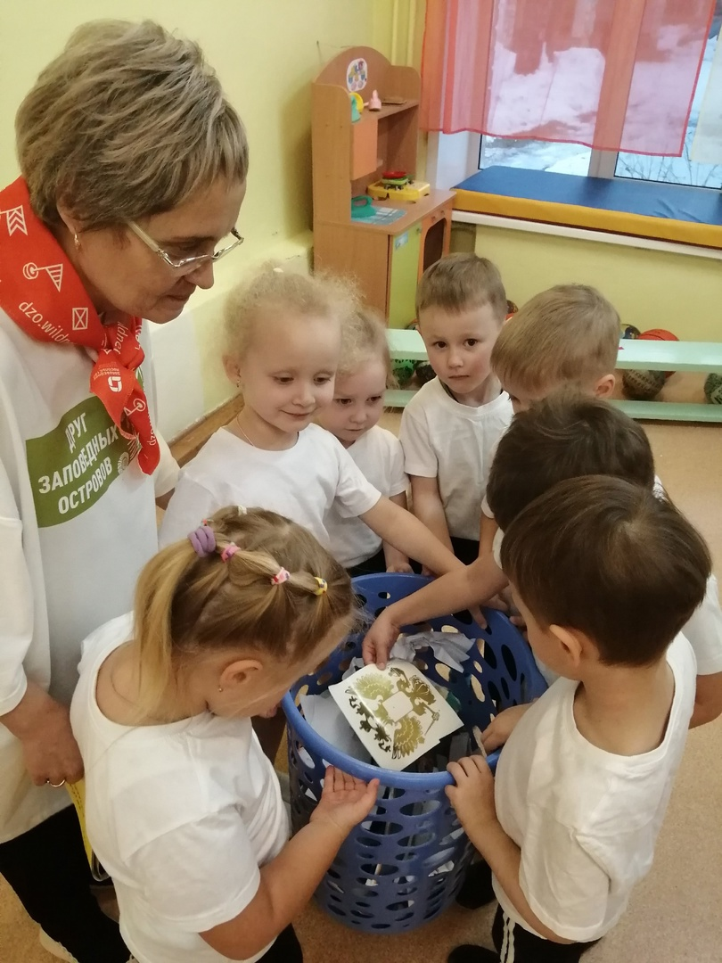

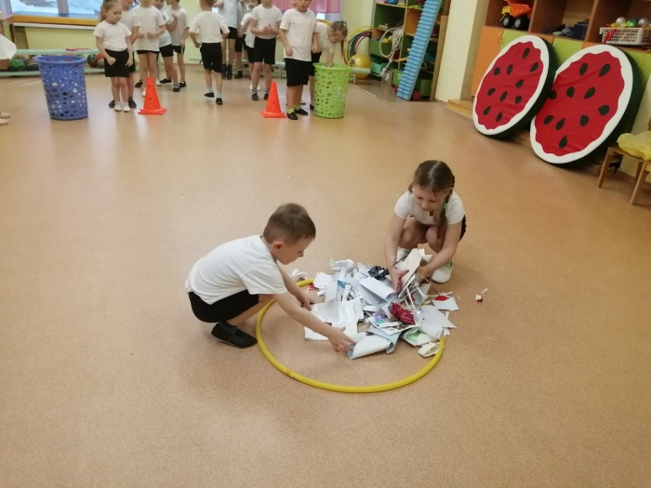 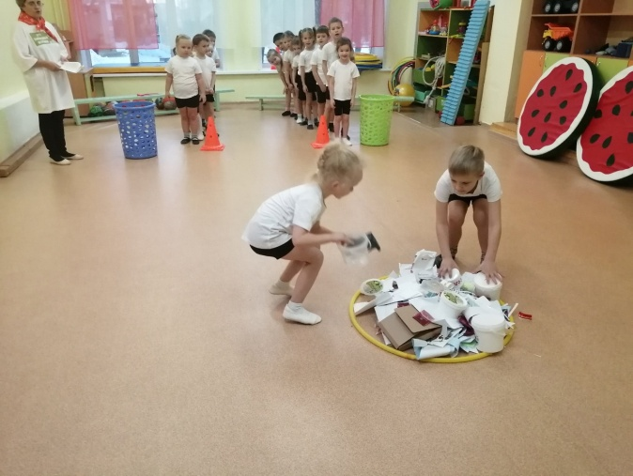

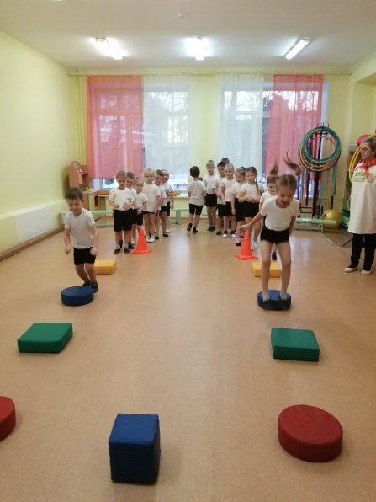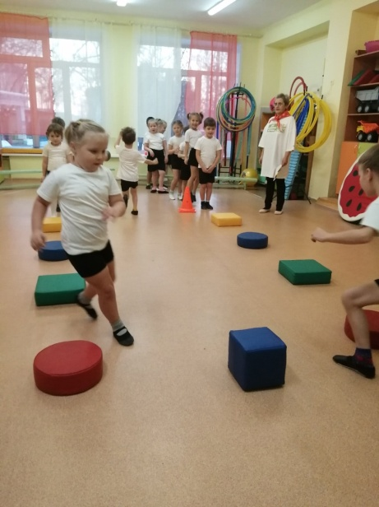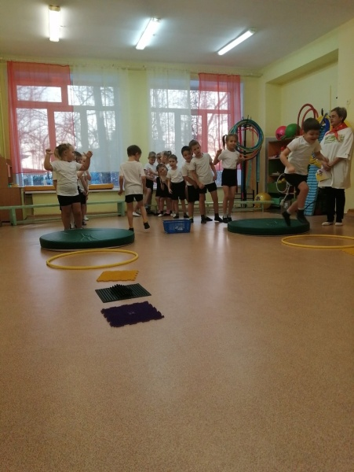

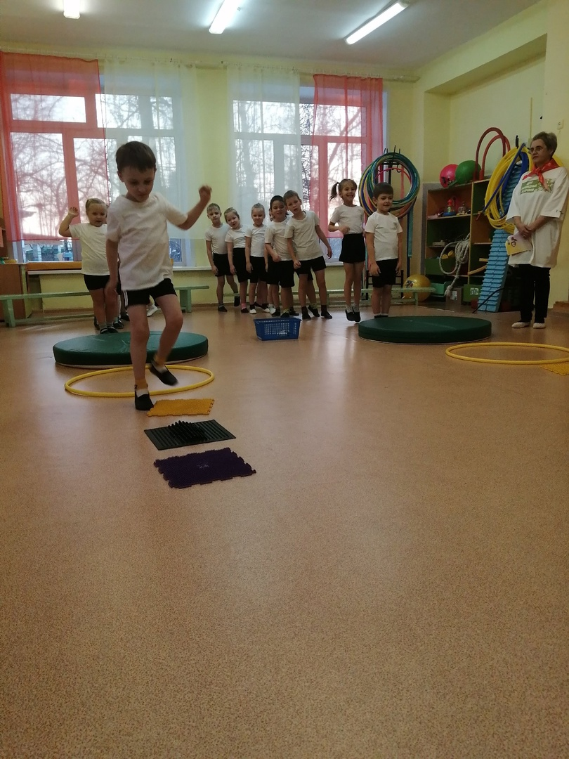

**Эколого-спортивный праздник***«****Будь природе другом****»*

**Задачи:**

* Углублять и обобщать экологические знания,
* научить детей видеть мир вокруг себя,
* применять знания, полученные в детском саду,
* помочь детям и взрослым больше узнать о проблемах природы, о возможных последствиях загрязнения окружающей среды.
* Закрепить у детей знания о правилах поведения в природе.
* Учить бережному и доброму отношению к природе и друг к другу.
* Стимулировать формирование нравственного опыта семей.
* Развивать ловкость, находчивость, быстроту реакции.
* Доставить детям радость от участия в общем празднике.

Празднику предшествует подготовительная работа: беседы о природе, деревьях, травах, цветах, мире птиц и животных, рыбах, о бережном отношении к природе.

**Ход праздника**

**Ведущий:** Здравствуйте, дорогие ребята. Мы с вами собрались на экологическо-спортивном празднике *«Будь природе другом».*

Мы живем в великой огромной стране – России. Все мы очень любим нашу страну. Но, к сожалению, не все жители нашей страны берегут окружающую природу, красоту наших полей и лесов. Сегодня мы поговорим и покажем, как нужно заботиться о нашей природе, что нужно сделать, чтобы ее красота не угасла.

На нашем празднике командам предстоит показать свои знания о нашей природе, свою ловкость, умения.

**Ведущий:**

Мы готовились заранее.

И начнём соревнование.

Две команды есть у нас.

Они просто суперкласс.

Одна команда *«Светлячки»*, а вторая *«Лесовички»*.

Представление команд.

Первая команда:

Наша команда – *«Светлячки»*.

Наш девиз: *«Беречь леса, поля и реки, чтоб сохранилось всё навеки»*.

Вторая команда:

Наша команда – *«Лесовички»*.

Наш девиз: *«Будем лес любить, оберегать, и природу защищать»*

Ведущий 2: Ну, а теперь, задание командам.

Команда *«Светлячки»* отгадайте загадку:

Все обходят это место

Здесь земля как будто тесто,

Здесь осока, кочки, мхи –

Нет опоры для ноги.

*(болото)*

Команда *«Лесовички»*отгадайте загадку:

Кто с высоких тёмных сосен

В ребятишек шишку бросил?

И в кусты через пенёк

Промелькнул как огонёк?

*(белка)*

**Ведущий** : Правильно, а сейчас следующее задание - нужно перенести шишку к себе в дупло через болото.

1. задание

Эстафета *«Белка»*.

На линии старт финиш стоит корзина с шишками. Первый участник по команде *«на старт, внимание, марш!»* начинает выполнять задание. Добегает до обручей по кочкам берёт шишку из корзины и возвращается с ней обратно бегом. Кладёт шишку в пустую корзину, стоящую перед командой. Передаёт эстафету следующему и встаёт в конец колонны. Побеждает та команда, которая быстрее выполнила задание.

**Вопросы**

**Ведущий:** Ребята, а надо ли беречь и охранять природу?

А вы знаете эти правила? Сейчас мы проверим.

Если в лес пришёл гулять,

Свежим воздухом дышать

Бегай, прыгай и играй,

Только, чур, не забывай …

Что в лесу нельзя шуметь,

Даже очень громко петь:

Испугаются зверюшки,

Убегут с лесной опушки.

Ветки дуба не ломай,

Никогда не забывай

Мусор с травки убирать.

Зря цветы не надо рвать.

Из рогатки не стрелять:

Ты пришёл не убивать!

Бабочки пускай летают,

Ну кому они мешают?

Здесь не нужно всех ловить,

Топать, хлопать, палкой бить.

Любите родную природу –

Озера, леса и поля.

Ведь это же наша с тобою

Навеки родная земля

2. задание Эстафета *«Трудолюбивый муравей»*

Первый бежит до ориентира, возвращается к команде, к нему цепляется второй. Они так же бегут до ориентира, возвращаются за третьим и т. д.

3. задание Эстафета *«Экологический мостик»*

**Ведущий :** Следующее задание - надо перебраться через речку, а что для этого нужно? Правильно мост, вот его мы сейчас и будем строить.

Команды стоят у линии старта. По сигналу первый игрок принимает позу - стоя согнувшись, опираясь на руки и ноги, следующий проползает под ним и встает рядом *(плотно)* принимая туже позу. Следующий делает тоже, и так до тех пор пока вся команда не окажется за линией финиша, после этого они берутся за руки и вместе возвращаются к линии старта *(учитывается время, затраченное на выполнение задания)*.

4. Задание. *«Отгадай загадку»*

1. Не нуждается ни в ком,

На спине свой носит дом.

При себе всегда пожитки

У медлительной… *(улитки)*.

2. Лежала под елками подушка с иголками.

Лежала, лежала да вдруг побежала. *(Еж)*.

3. За деревьями, кустами

Промелькнула будто пламя,

Промелькнула, пробежала…

Нет ни дыма, ни пожара. *(Лиса)*

4. Что за птица

Мороза не боится

Хоть снега лежат везде

У неё птенцы в гнезде *(клёст)*

5. Угадайте, что за птица

Скачет по дорожке

Словно кошки не боится,

Собирает крошки,

А потом на ветку прыг,

И чирикнет: *«чик-чирик!»* *(воробей)*

6. Кто в беретке ярко-красной,

В чёрной курточке атласной

На меня он не глядит,

Всё стучит, стучит, стучит *(дятел)*.

7. Кто летает, кто стрекочет

Рассказать нам новость хочет? *(сорока)*

8. Как лиса среди зверей

Это птица всех хитрей.

Прячется в зелёных кронах

А зовут её … *(ворона)*

9. Грудка ярче, чем заря

У кого? *(у снегиря)*

10. Есть на речках лесорубы в серебристо-бурых шубах,

Из деревьев, веток, глины строят прочные плотины. *(Бобры)*.

11.Живет в дупле, прыгает и летает по деревьям,

Но не птица. *(Белка)*.

12.Кто на своей голове лес носит? *(Олень, лось)*.

13.Живу в лесу и на лугу, я порчу в огороде грядки,

И удираю без оглядки. *(Заяц)*.

14.Серый, страшный и зубастый

Произвел переполох.

Все зверята разбежались.

Напугал зверят тех. *(Волк)*

15.Бурый, косолапый

По лесу бредёт.

Любит "одолжить" он

У лесных пчёл мёд. *(Медведь)*

Музыка для туристов

Эстафета *«Собери мусор»*.

На пол высыпается из мешка мусор *(бумажки, пластиковые бутылки, фантики и т. п.)*. Дети по команде собирают мусор в свою корзину. Побеждает та команда, которая быстрее наполнит свою корзину мусором.

Ребенок: В лесу играйте и гуляйте,

Но мусор там не оставляйте –

Когда лес чист, красив, опрятен-

То отдых в нем вдвойне приятен!

6. Задание. *«Потуши пожар»* (пролезть в обруч, перелезть через препятствие, позвонить в колокольчик, вернуться, передать эстафету следующему).

7. Задание. *«Наряди дерево»*.

Ведущий 1: А теперь давайте поиграем в игру, которая называется *«Наряди дерево»*.

На ковре лежат силуэты деревьев, вокруг них вперемешку разбросаны бумажные листья деревьев разных пород клен, дуб, на каждом дереве в качестве образца приклеено по одному листочку.

Ваша задача: собрать листочки и правильно нарядить деревья. Каждая команда наряжает свое дерево.

Ведущий: Теперь мы проверим, как вы знаете правила поведения в лесу. Для этого предлагаю поиграть в игру *«Если я приду в лесок»*.

Я буду говорить вам свои действия, а вы отвечать, если я буду поступать хорошо, говорим *«да»*, если плохо, то вместе кричим *«нет»*!

Если я приду в лесок

И сорву ромашку? *(нет)*

Если съем я пирожок

И выброшу бумажку? *(нет)*

Если хлебушка кусок

На пеньке оставлю? *(да)*

Если ветку подвяжу,

Колышек поставлю? *(да)*

Если разведу костер,

А тушить не буду? *(нет)*

Если сильно насорю

И убрать забуду? *(нет)*

Если мусор уберу,

Банку закопаю? *(да)*

Я люблю свою природу,

Я ей помогаю! *(да)*

**Ведущий :** Уважаемые участники, сегодня вы были и ловкими, и смелыми, быстрыми и умелыми, дружными и задорными. А главное мы поговорили о том, как важно беречь природу. И хочется думать, что никто из вас не сорвёт цветок, не сломает ветки, не разорит птичьего гнезда, не оставит за собой мусор, не разведёт костёр.

**Ведущий:** друзья в любую погоду Будем беречь родную природу И от любви заботливой нашей Станет земля и богаче, и краше!